專二 羽 球 規 則
壹、球場
雙打邊線
單打邊線
單 雙 前
打 打 發 右發球區
後 後 球 球 端
發 發 中線 線
球 球 網 線
線 線 左發球區

註：單打及雙打兼用的場地

貳、記分方式
一、除另有安排外，比賽採用三局二勝制。
二、由先得21分的一方獲勝一局（除雙方分數達20平分，某方獲
得2分領先者獲勝此局；或分數達29平分，獲得第30分的一
方獲勝此局）。
三、獲勝一球即增加得分一分（因對方犯規或是球落於對方場地而
停頓）。
四、勝一局者，在次局比賽時首先發球。

叁、換邊（球員應換邊）
一、第一局結束時。
二、第二局結束時，需要第三局比賽時。
三、第三局某方分數先達到11分時。
四、當球員未能根據以上情形換邊，應在發現錯誤後且球不在比賽
中時立刻換邊，同時保留原已獲得的分數。

肆、發球
一、發球員及接球員應站立於斜相對的發球區內，不得踩到發球區
界線。
二、發球員及接發球員的雙足必須部分與地面接觸，並固定不得移
動位置，從開始發球直到發球動作完成。
三、發球員的球拍擊球瞬間，整個羽球應在發球員腰部之下。腰部
的定義是發球員最低肋骨最下緣的想像橫切面。
四、發球員球拍的拍柄於擊球瞬間，必須朝向下方。
五、當意圖發球時，不應未擊中羽球。
六、發球員的球拍應擊到羽球的基座。
七、雙打時，在發球時只要不妨礙雙方發球員或接發球員的視線，
雙方球員的搭檔可站於自己場內任何地點。

伍、單打
一、發球區及接發球區：
1. 球賽中，當發球員該局得分為零分或偶數時，發球員及接發
球員須站於右發球區發球及接發球。
2. 球賽中，當發球員該局得分為奇數時，發球員及接發球員須
站於左發球區發球及接發球。
二、記分及發球：
1. 如果發球員贏得一球，則發球員得一分，發球員再由另一發
球區發球。
2. 如果接發球員贏得一球，則接發球員得一分，而接發球員變
成新的發球員。

陸、雙打
一、發球區及接發球區：
1. 發球方得分為零分或偶數時，發球方某球員應自右發球區發
球。
2. 發球方得分為奇數時，發球方的某位球員應自左發球區發球。
3. 接發球方最後發球的某位球員，應站他最後發球的發球區。
4. 球員不可交換發球區，直到已方球員在發球時得分。
二、記分及發球：與單打規定相同
三、發球順序（發球權的更換）
1. 最先站在右發球區發球的發球員。
2. 到最先接發球員的搭檔。
3. 到最先發球員的搭檔。
4. 到最先的接發球員。
5. 到最先的發球員，依此類推。

柒、發球區錯誤
一、球員的發球區錯誤有：
1. 次序錯誤之發球與接發球。
2. 在錯誤的發球區內之發球與接發球。
二、如果已發現發球區錯誤，這錯誤必須更正，同時現有的分數要
照算。

捌、犯規（下列情形為犯規）
一、發球動作不正確。
二、發球時，若：
1. 羽球被網纏住而停留在網頂。
2. 羽球過網後被網纏住。
3. 羽球由接發球員的搭檔拍擊。
二、比賽中，若羽球：
1. 落於場地界線之外（即不在邊線上或邊線內）。
2. 自球網或其下方穿過。
3. 未能越過球網。
4. 觸及屋頂或邊牆。
5. 觸及球員的人或服裝。
6. 觸及任何在場地周圍的物體或人。
7. 在完成揮拍時被球拍持滯，擊拋而出。
8. 由同一位球員成功的兩次擊中（但是由球拍頭或拍線在一次
揮拍動作中擊中羽球不算犯規）。
三、比賽中，某球員：
1. 以球拍、身體或服裝觸及球網或其支撐物。
2. 球拍或球員越過網侵入對方場地（除非是擊球員於自己的場
地一次揮拍動作擊球，擊球點在己方而球拍隨球過網）。
3. 以身體或球拍經由網下侵入對方場地，而造成妨礙或擾亂對
方。
4. 球員以任何動作如喊叫或做姿勢來影響對方球員。

玖、重行發球
一、重行發球由裁判員宣告而暫停比賽。
二、重行發球是指這次的發球後不算，由最後發球者再發一次。
三、下列情形應判重行發球：
1. 接發球員未準備好接發球，發球員即發球。
2. 發球時，接發球員及發球員同時犯規。
3. 發球被回擊後，羽球若被網纏住並停在網頂，或過網後被網
纏住。
4. 比賽中，羽球破散而基座和其餘部份完全分離。
5. 司線員未能看見，而裁判員也無法做判決之下。

拾、休息時間
一、在每局某方先到達11分時得有不超過60秒的休息。
二、在第一局和第二局之間及第二局和第三局間有不超過120秒的
休息。

比賽常見之裁判手勢
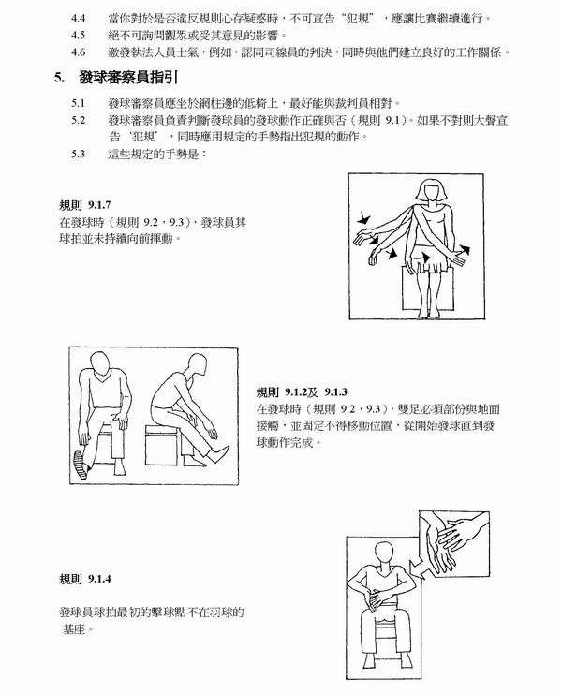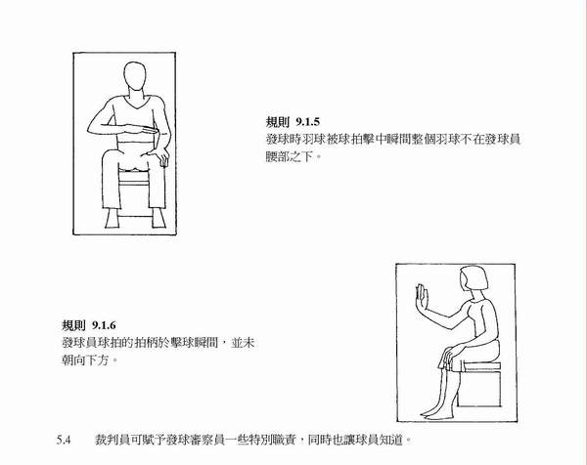
發球時雙腳移動 發球過腰
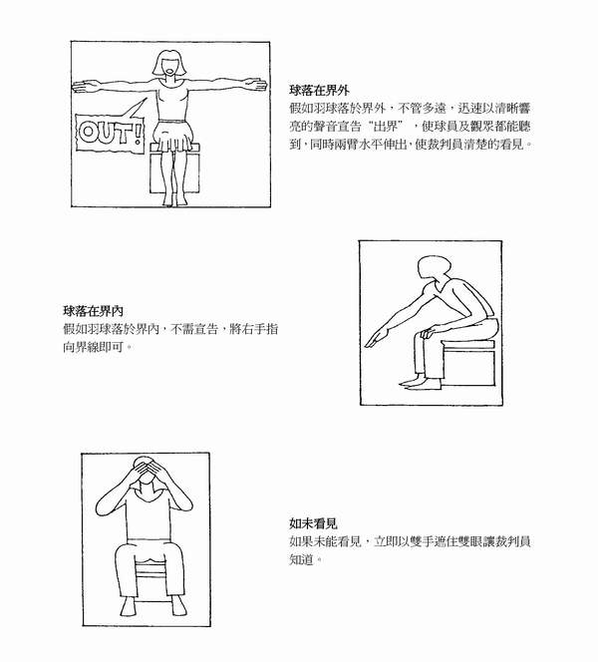
界內球 界外球

